|  |  |  |  |  |  |
| --- | --- | --- | --- | --- | --- |
| **Nombre de la práctica** | **EJERCICIOS DE PDF 2 AL 7** | | | **No.** | **1** |
| **Asignatura:** | **MÉTODOS NÚMERICOS** | **Carrera:** | **Ingeniería en sistemas computacionales** | **Duración de la práctica (Hrs)** |  |

**ALUMNO:** YOEL HERNANDEZ DE JESUS **GRUPO:** 3402 **SEMESTRE:** 4°

1. **Competencia(s) específica(s):**

* **Aplicar el lenguaje c en ejercicios prácticos.**

1. **Lugar de realización de la práctica (laboratorio, taller, aula u otro):**

* **Hogar**

1. **Material empleado:**

* **Computadora**
* **Pdf de ejercicios**
* **Programa de Lenguaje c**

1. **Desarrollo de la práctica:**

**¿Qué es lenguaje C?**

**C es un lenguaje de programación estructurada desarrollado a principios de los años 70, lenguaje de nivel medio, pero con muchas características de bajo nivel que esta disponible en un amplio abanico de plataformas.**

**Características**

**Lenguaje de programación de propósito general, adecuado para la programación de sistemas (UNIX fue escrito en C, es un lenguaje pequeño (solo ofrece sentencias de control sencillas y funciones), permite agrupación de instrucciones, programación estructurada, separación de un programa en módulos que admiten compilación independiente.**

**¿Cómo creer un archivo en C?**

**1.- Primero se ejecuta el programa Dev-C++.**

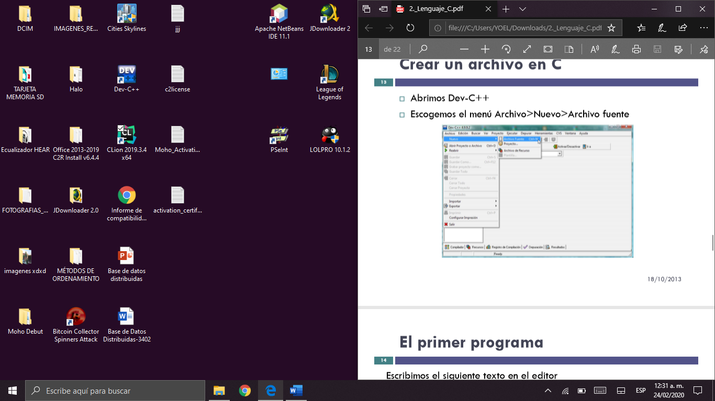

**2.-Una vez abierto el programa ubicamos en *Archivo 🡪 Nuevo 🡪 Archivo Fuente.***

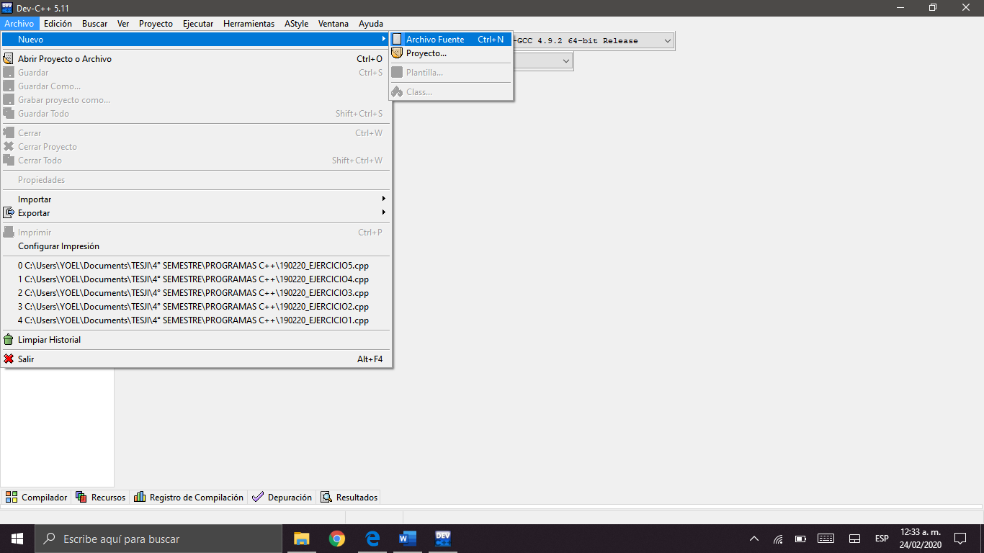

**3.-Una vez abierto el nuevo Archivo Fuente podemos empezar hacer nuestro nuevo programa:**

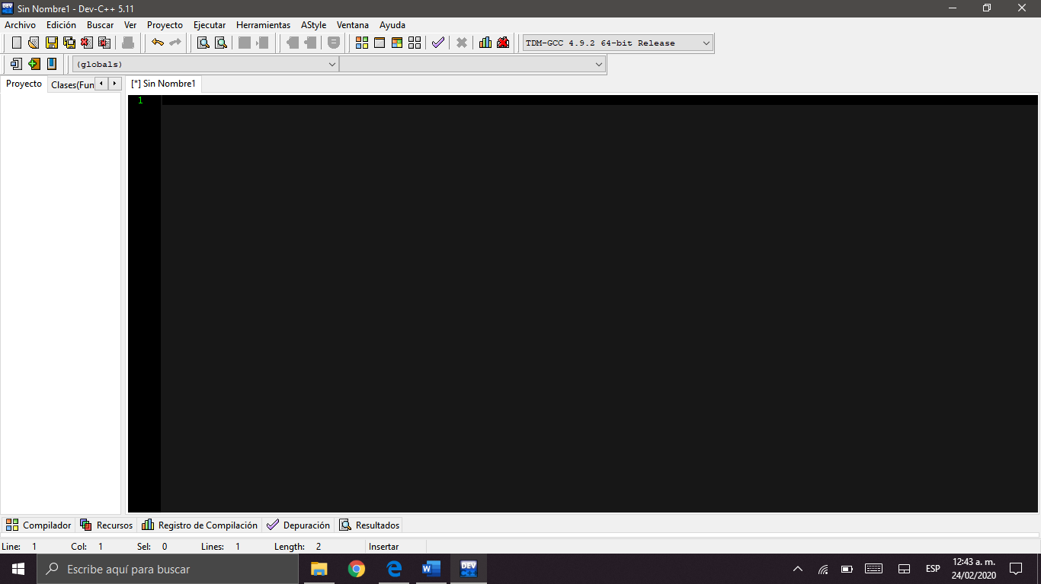

**4.-Para guardar el programa presionamos *F10* y nos mostrara el siguiente mensaje:**

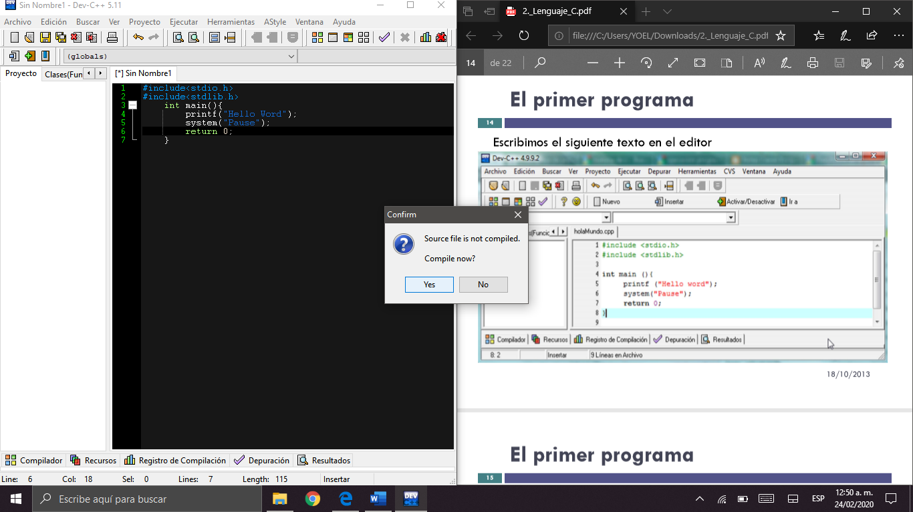

**5.-Guardamos el proyecto con la extensión *.c* .**

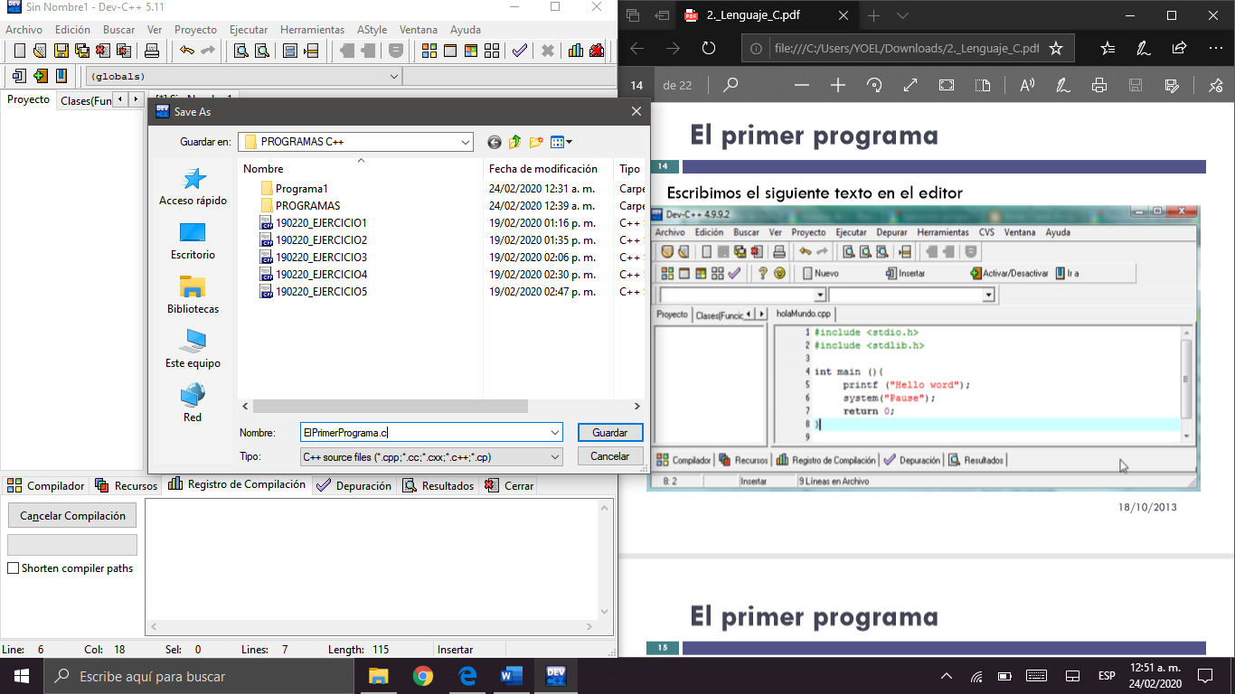

**EJERCICIO 1: EL PRIMER PROGRAMA**

**1.- Abrimos un nuevo proyecto y lo guardamos con el nombre del *Primer Programa,* en el escribimos nuestras primeras líneas de código**

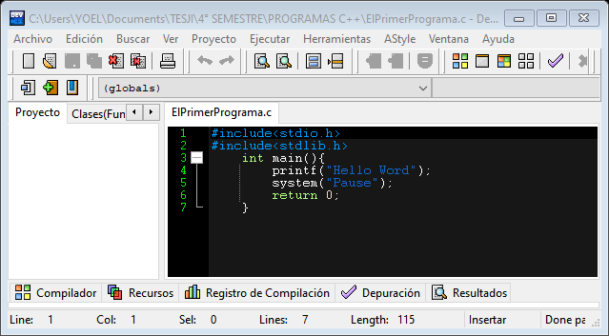

**Explicación: En este código primero exportamos las bibliotecas que nos permitirán leer nuestro código, iniciamos un main que será nuestra sección primaria, ahora incluimos un printf con un mensaje “HELLO WORD”, además de un system(“pause”) para detener la ejecución y por último un return 0 para devolver el resultado.**

**2.-Compilamos y ejecutamos (F11):**

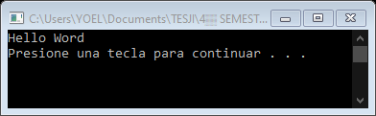

**EJERCICIO 2: Printf (print formated)**

**1.-Incluimos las bibliotecas necesarias para el programa:**

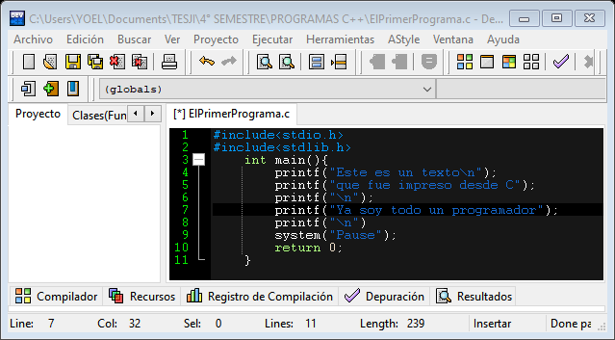

**Explicación: En este código primero importamos las bibliotecas, escribimos 6 printf para imprimir un mensaje en consola, al final colocamos un system(“pause”) como dije sirve para detener la ejecución del programa y que este nos permita visualizarlo correctamente.**

**2.-Compilamos y ejecutamos:**

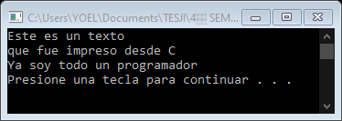

**EJERCICIO 3: BIENVENIDA**

**1.- Creamos un nuevo archivo y lo guardamos como bienvenida.c**

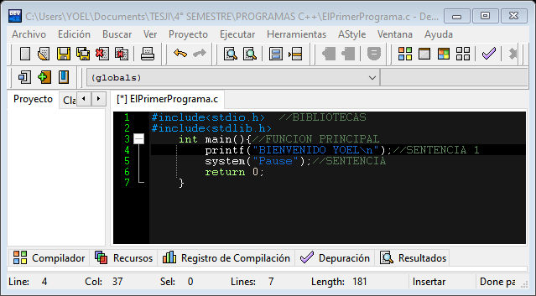

**Explicación: Se exportaron 2 bibliotecas, una función principal, un printf con un mensaje de bienvenida que ahora las llamaremos sentencias, el system(“pause”) y un return.**

**2.- Compilamos y ejecutamos:**

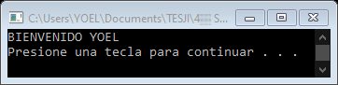

**EJERCICIO 4: OPERACIONES MATEMATICAS**

**1,.Escribimos el programa:**

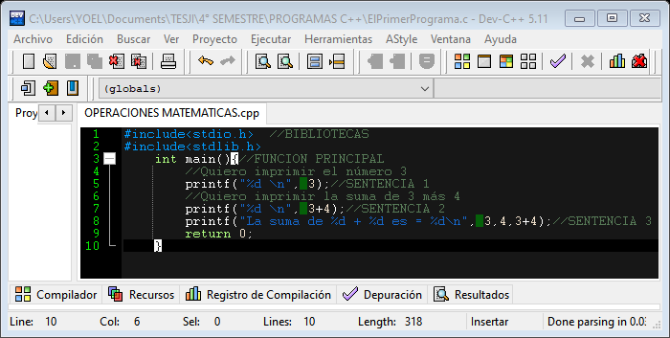

**Explicación: Mandamos a llamar las bibliotecas, creamos la función principal, y escribimos 3 sentencias, tenemos 2 cosas importantes en este punto el primero es que ya se empiezan a utilizar numero y para poder imprimirlos hacemos uso de %d🡪Dato de tipo decimal, el cual nos permite guardar valores enteros y poderlos mostrar.**

**2.- Compilamos y ejecutamos:**

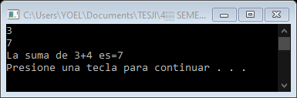

**EJERCICIO 5: OPERACIONES ARITMETICAS**

**\*NOS PIDE QUE MOSTREMOS EL RESULTADO DE LA SUMA DE:**

**5+8**

**78787+3259**

**Escribimos el código:**

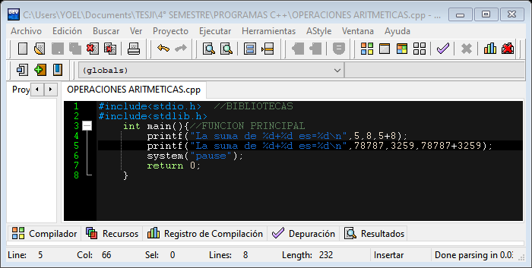

**2.-Compilamos y ejecutamos:**

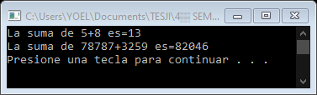

**EJERCICIO 6: CONSTANTE**

**Es un valor numérico que no puede ser alterado durante la ejecución del programa.**

**Una constante llamada PI con un valor numérico de 3.1415926**

**NOTA: Lenguaje c nos permite definir constantes con valor numérico, deben estar escritas en mayúsculas.**

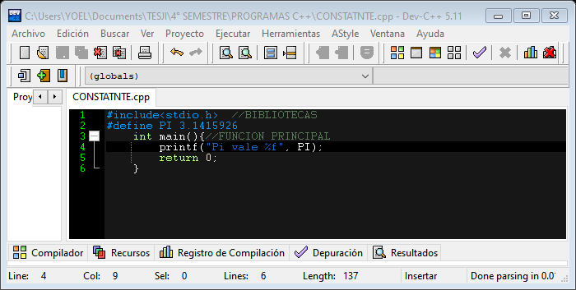

**2.-Compilamos y ejecutamos:**

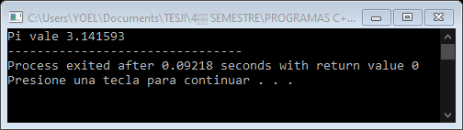

**EJERCICIO 7: SUMA**

1. **Conclusiones:**

Como se puede apreciar, en este manual de practicas se estuvo trabajando con el lenguaje de programación en **c**, este es parecido a java (alto nivel), sin embargo, este se considera un lenguaje de programación de nivel intermedio, pues tiene muchas características de bajo nivel.

Con el hemos aprendido a mandar mensajes de manera correcta, así como asignar valores a variables de distinto tipo (enteros, decimales, punto flotante, entre otros), haciendo uso de ellas en diferentes operaciones como los son:

* De tipo matemático, por ejemplo; la suma, resta, división, multiplicación entre otras, tomando en cuenta la jerarquía de operaciones, para evitar errores.
* También se hizo relación entre los operadores lógicos con los operadores relacionales y su funcionamiento.